22/06/2018

Synthèse Musical

Livrable



URSO Ulrich – MERLAND Théophile – MIRCILOGLU Furkan – MENET Antoine

IUT de cachan

Table des matières

Présentation 2

Montage & Utilisation 3

Utilisation & caractéristiques de l’interface utilisateur 4

Réception et génération du signal 6

Pistes d’amélioration 8

# Présentation

Ce livrable a été réalisé dans le but d’une revue technique du projet. Celui-ci donne toutes les informations dont l’utilisateur a besoin pour mettre en place le système développé pour ce projet.

Le but du projet est de créer un instrument de musique pilotable par application Android incluant un contrôle à distance.

Description du cahier des charges :

* Réaliser une interface simple d’utilisation adaptée au système Android ;
* Offrir des exemples de sons possibles à créer ou utilisables directement ;
* Entièrement contrôlable par téléphone ou autre en dehors du volume global de sortie.

Les solutions qui ont été choisie sont les suivantes :

* L’interface de l’application Android se présente sous la forme d’un clavier de piano ;
* Les signaux qui ont été choisis sont des sinus afin de simplifier la génération du son ;
* L’application permet de produire différents sons depuis l’interface de l’application.

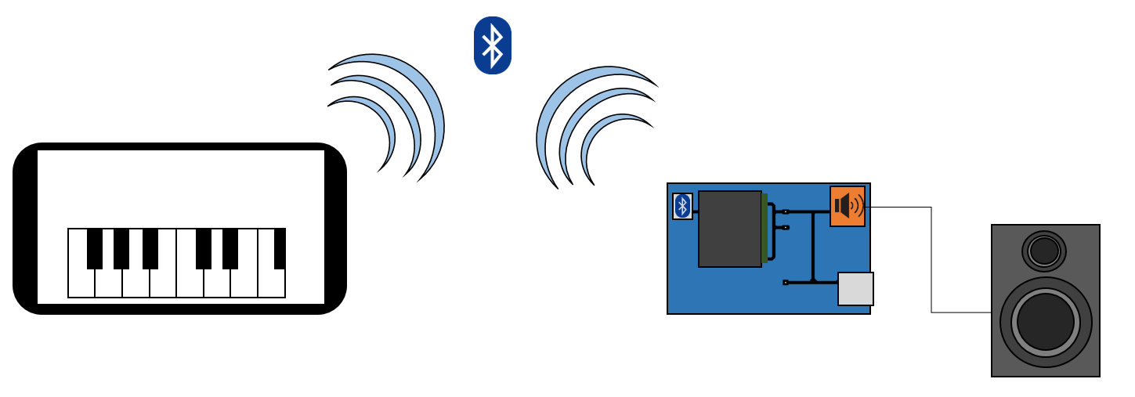Voici le schéma synoptique simplifié du système qui a développer :

Le matériel utilisé pour le système sont les suivants :

* Tablette Android
* Carte SMT32F746G-DISCO
* Module Bluetooth
* Hautparleur

Le principe de fonctionnement du système est le suivant : l’application créé un lien de connexion avec le module Bluetooth puis envoie une commande sur 2 octets pour chaque appuie ou relâchement de touche. Cette commande est ensuite transmise par liaison série (Bluetooth) à la carte SMT32 qui générera un signal sinusoïdal dont la fréquence dépend de la commande envoyer. Ce signal sera ensuite envoyé sur la sortie jack de la carte. Le son sera alors retransmis grâce à un hautparleur.

# Montage & Utilisation

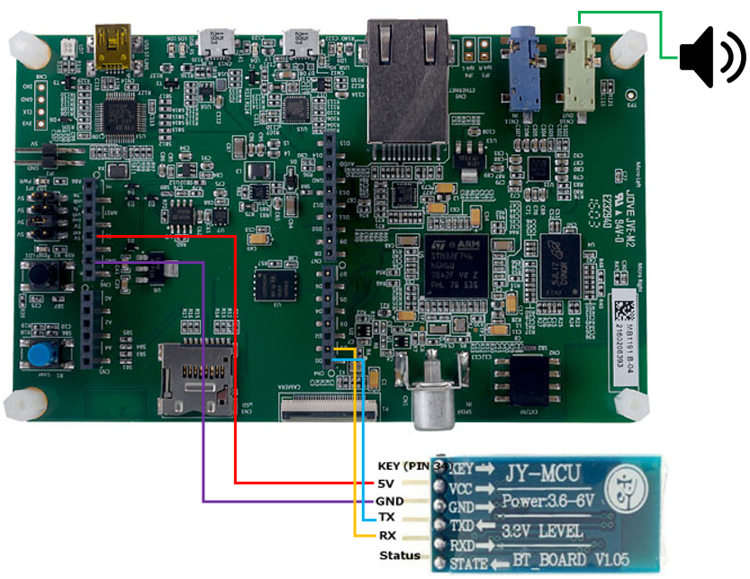Voici le montage à réaliser pour câbler, alimenter et connecter en série le module Bluetooth à la SMT32 :

L’alimentation du module se fait grâce au port 3.3V de la carte et la liaison série se fait via les ports D0 et D1 (ne pas oublier de croiser les câbles). Une fois le montage effectué, il faut transférer le programme du projet sur la STM32, puis se connecter au module Bluetooth via l’application Android.

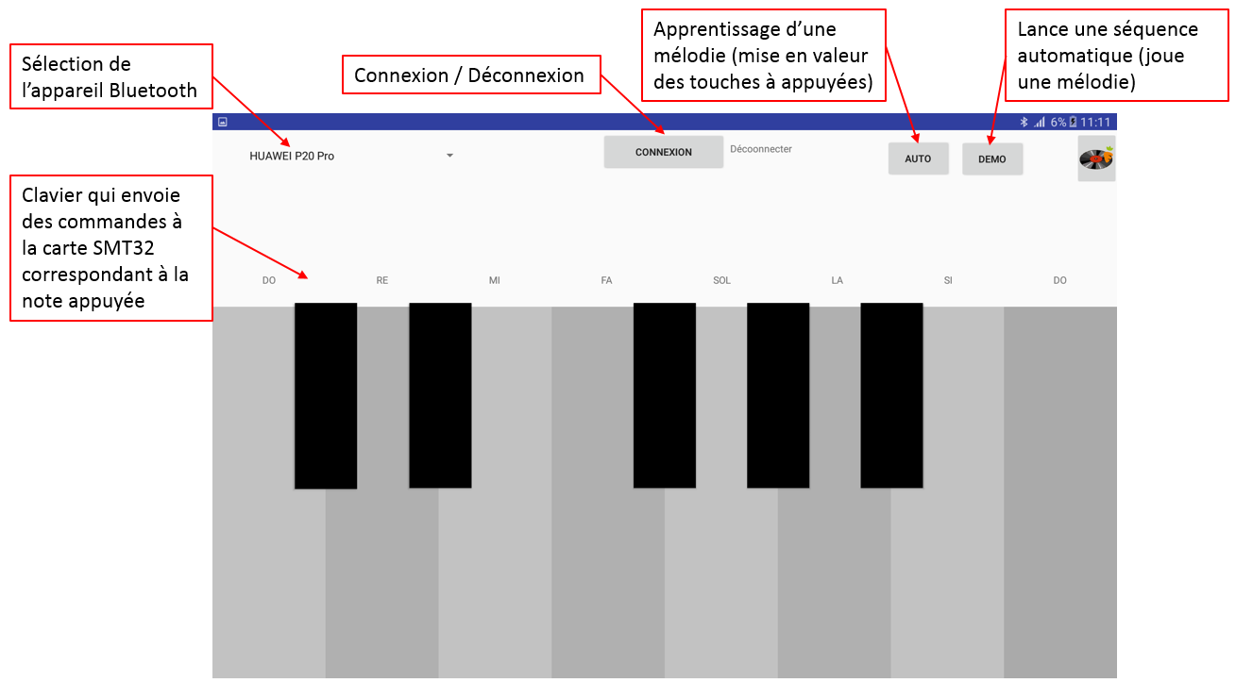Pour cela nous utilisons l’interface Android ci-dessous afin de piloter le synthétiseur :

# Utilisation & caractéristique de l’interface utilisateur

Les étapes suivantes permettront l'utilisation de l’Interface utilisateur.

Pour commencer, sélectionner l’appareil souhaité à l’aide du « **menu** **déroulant** » indiqué ci-dessous.

Si votre appareil n’apparait pas dans le **menu** **déroulant**,c'est qu'il n'est pasapparié, vous pouvez le faire via les paramètres de l’appareil.

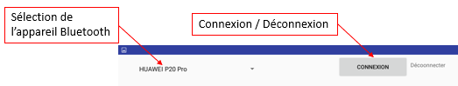

Ensuite, vous pouvez lancer cette connexion grâce au bouton **CONNEXION**.

Lorsque la connexion est établie, le texte représentant l’état de la connexion affichera **CONNECTE**. En cas d’échec il affichera **CONNECTION ERREUR**, dans ce cas vous pouvez appuyer sur le bouton **DECONNECTION**, vérifier que l’appareil sélectionné soit bien l’appareil souhaité. Puis recommencer la procédure précédente.

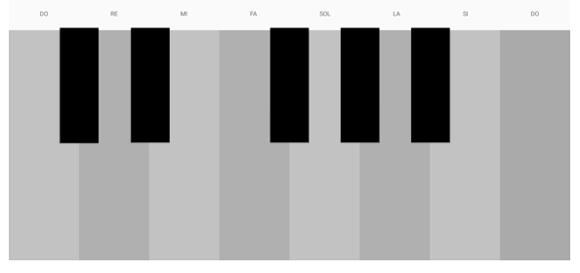Pour commencer à jouer des sons, utiliser le **clavier** de l’interface (voir ci-dessous)

Les notes sont indiquées au-dessus des touches correspondantes, elles sont positionnées sur le modèle d’un piano.

Pour jouer une des mélodies préenregistrées, sélectionner la mélodie dans le **menu** **déroulant** situé à gauche du bouton **démo** et lancer la musique à l’aide de ce même bouton.

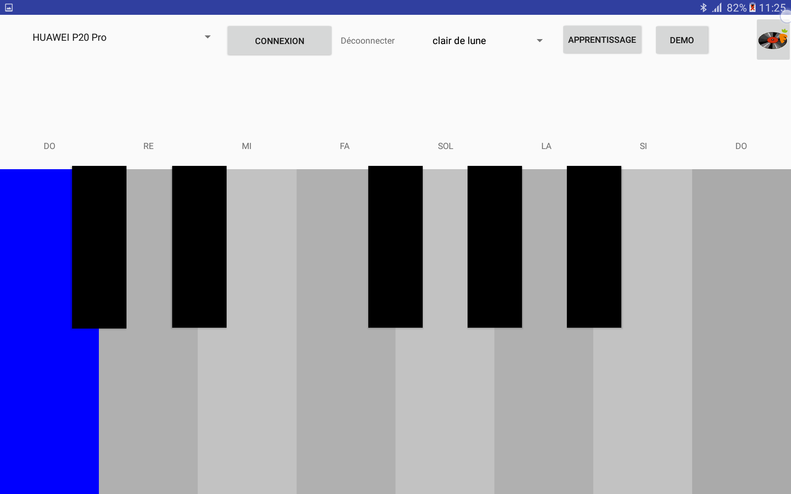

Pour apprendre à jouer une mélodie appuyer sur le bouton apprentissage, les touches à jouer vont alors changer de couleur successivement afin d’indiquer l’ordre et la longueur d’appui. L’utilisateur pourra alors suivre les indications et jouer la mélodie.

# Réception et génération du signal

Dans cette partie nous allons détailler le programme qui a été réalisé afin de traiter la commande reçue depuis le module Bluetooth et générer le signal sinusoïdal. Vous pouvez retrouver le programme en annexe de ce livrable.

Afin de générer un signal sur la sortie jack de la STM32 il faut allouer une place mémoire pour un buffer qui sera envoyé en continue sur le jack. Nous avons également initialisé un autre espace mémoire qui servira d’intermédiaire pour éviter d’effectuer les calculs permettant la génération du signal directement dans le buffer de sortie.

En premier lieu, la carte va réceptionner les trames Bluetooth envoyé par l’application Android. Puis, le programme viendra dépiler le buffer de réception de la carte afin de traiter les trames émise.

Nous avons défini un protocole de communication pour l’envoie des commande, celle-ci sont réparties sur 2 octets, pour chaque bit correspond à une note/touche :

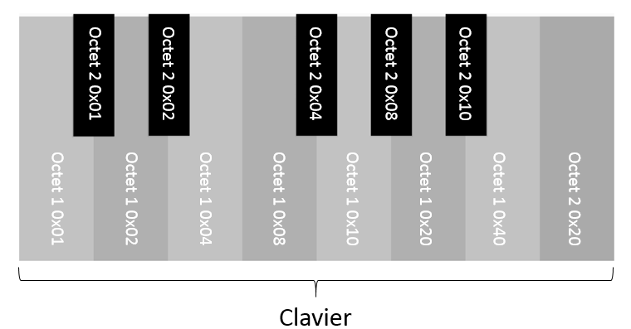

Voici la composition des 2 octets, le dernier bit de chaque octet est un bit ID qui permet de différencier les trames :

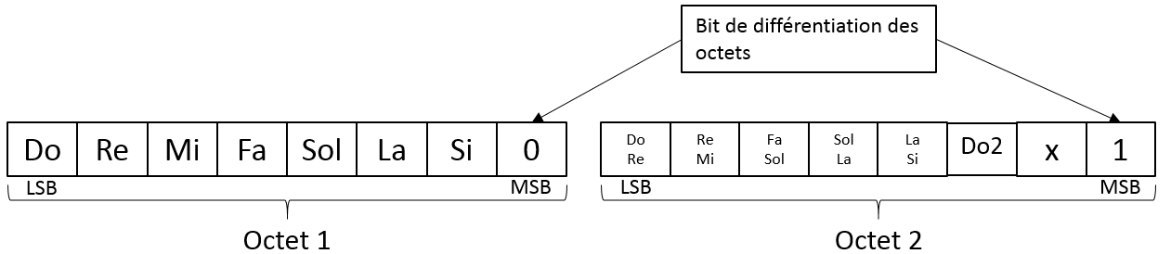

Plusieurs masques sur chaque octet sont ensuite effectués afin de déterminer quelles commandes ont été effectuées.

Par exemple, masque pour la touche « La » :

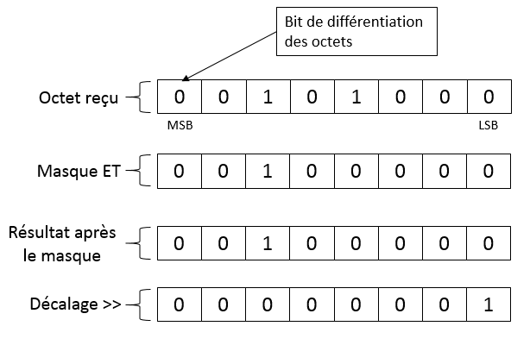

Le décalage permet de ramener la valeur de cet octet à 0 ou 1 puis cette valeur est entrée dans la variable correspondante à la note jouée (dans le cas de l’exemple ci-dessus la variable est celle de la touche « La »). Chacune de ces variables sont appelées "coef" dans le programme (pour l’exemple ci-dessous il s’agit de "coefLa").

Après avoir déterminé les "coef" (0 ou 1) de chaque note, nous les passons dans les fonctions des sinusoïdes liées aux notes. Si la note n’est pas jouée la commande correspondante est égale à 0 donc le "coef" correspondant est égal à 0. Celui-ci est alors ajouté dans le produit des calculs des sinusoïdes des notes ce qui entraine un résultat de zéro de l’équation (la note n’est pas jouée).

Pour notre exemple ci-dessous, le « coefLa » est égal à 1, il est donc ajouté dans le produit de l’équation liée à la note « La » qui sera donc jouer.

Voici l’équation utilisée pour la génération de la sinusoïde : La = sin (2 x π x f x 1/3000 x t x 2) :

* 1/3000 correspond au nombre de points dans une sinusoïde ;
* t s’incrémente de 1 à chaque itération de boucle ;
* f correspond à la fréquence (elle n’est pas égale à la fréquence mais est utilisée pour l’ajuster)

Remarque : Les fréquences ont été ajustées manuellement.

# Pistes d’amélioration

Concernant la partie réception et génération du son, les pistes d’amélioration sont les suivantes :

* La mise en interruption de la fonction de réception des trames Bluetooth ;
* La mise en interruption timer de la partie du programme générant le signal, dans le but de contrôler la fréquence d’échantillonnage.

Concernant la partie interface Android les pistes d’amélioration sont les suivantes :

* Le contrôle du volume sonore (exemple : seekbar) ;
* Mise en place d’un équaliseur.